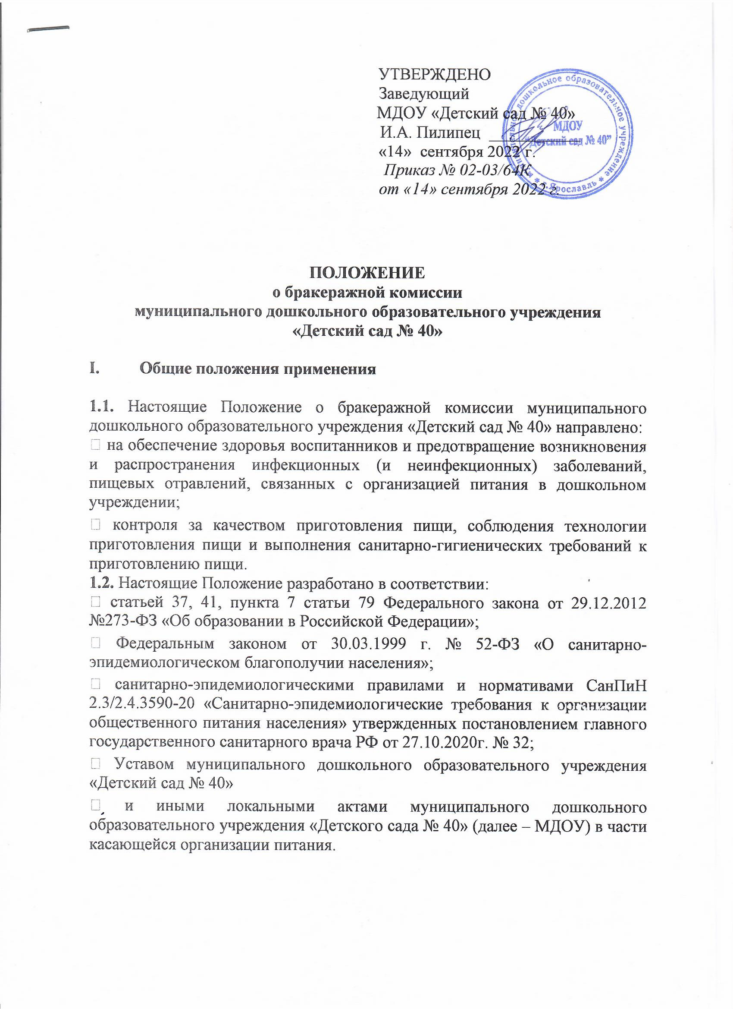

II. Порядок создания бракеражной комиссии и ее состав

2.1. Бракеражная комиссия создается в целях строгого контроля за качеством питания детей раннего и дошкольного возраста, сотрудников, а также для совместной работы по повышению качества готовой продукции и снижению риска инфекционных заболеваний у детей.
2.2. Состав комиссии и сроки ее полномочий утверждаются приказом руководителя МДОУ «Детский сад № 40».
2.3. Бракеражная комиссия состоит не менее, чем из 3-х человек:
Председатель комиссии - заведующий МДОУ (в ее отсутствие лицо ее заменяющее);
Члены комиссии:
- старшая медицинская сестра/сестра по питанию (в ее отсутствие лицо ее заменяющее);
- представители от работников образовательной организации.

III. Деятельность комиссии

3.1. Члены бракеражной комиссии выполняют следующие обязанности:
− проводят органолептическую оценку готовой пищи;
− проверяют выход блюд;
− проверяют соответствие объемов приготовленного питания объему разовых порций и количеству воспитанников;
− осуществляют контроль за качеством приготовления пищи;
− оформляют документацию «Журнал бракеража готовой продукции».
3.2. Все блюда и кулинарные изделия приготовляемые на пищеблоке МДОУ, подлежат обязательному бракеражу по мере их готовности. Пробу снимают непосредственно из емкости, в которой пища была приготовлена.
3.2. Вес порционных блюд должен соответствовать выходу блюд, указанному в меню – раскладке. Для определения правильности веса приготовленных изделий одновременно взвешивается 5-10 порций каждого вида изделий, гарниры и другие штучные изделия – путём взвешивания порций, взятых при отпуске потребителю.
3.3. Результат бракеража регистрируется в «Журнале бракеража готовой продукции» в соответствии с рекомендуемой формой.
3.4. За качество пищи несут ответственность: зав. производством – старший повар и повара, изготавливающие продукцию.
3.5. В случае выявления каких-либо нарушений, замечаний члены бракеражной комиссии вправе приостановить выдачу готовой пищи до принятия необходимых мер по устранению замечаний.
3.6. В целях контроля за качеством и безопасностью приготовленной пищевой продукции на пищеблоке отбирается суточная проба от каждой партии приготовленной пищевой продукции.
3.7. Отбор суточных проб осуществляется работником пищеблока, оказывающей услугу по организации питания в МДОУ в специально выделенные обеззараженные и промаркированные емкости (плотно закрывающиеся) - отдельно каждое блюдо и (или) кулинарное изделие. Первые блюда, гарниры и напитки (третьи блюда) должны отбираться в количестве не менее 100 гр. Порционные блюда, биточки, котлеты и т.д. должны оставляться поштучно, целиков (в объеме одной порции).
Суточные пробы должны храниться не менее 48 часов в специально отведенном в холодильнике месте/ холодильнике при температуре от + 2°С до + 6°С.

IV. Оценка качества блюд

4.1. Оценка качества блюд и готовых кулинарных изделий производится по органолептическим показателям: запаху, внешнему виду, цвету, консистенции. В зависимости от этих показателей даются оценки изделиям о соответствии или не соответствии технологической карте блюда.
4.2. Продукция, выпускаемая промышленностью (соки, напитки, кефир, йогурты и другие) оценивается как «доброкачественная или «недоброкачественная».
4.3. Оценка качества блюд и кулинарных изделий заносится в журнал установленной формы и оформляется подписями всех членов комиссии.

V. Заключительные положения

5.1. Члены бракеражной комиссии: председатель и медицинский работник (сестра по питанию) работают в составе комиссии в соответствии с утвержденными должностными обязанностями.
5.2. Администрация МДОУ обязана содействовать деятельности бракеражной комиссии и принимать меры к устранению нарушений и замечаний, выявленных ее членами.

VI. Требования к оформлению документации

6.1. Результаты текущих проверок бракеражной комиссии отражаются в журналах: бракеража поступающего продовольственного сырья, бракеража готовой кулинарной продукции и др.
6.2. Информация о выявленных членами бракеражной комиссии нарушениях фиксируется в актах проверок.

